**Федеральное государственное образовательное бюджетное учреждение  
высшего образования**

**«Финансовый университет при Правительстве Российской Федерации»**

**КОЛЛЕДЖ ИНФОРМАТИКИ И ПРОГРАММИРОВАНИЯ**

|  |  |
| --- | --- |
|  | |
|  |  |

**Лабораторная работа 4**

«Изучение арифметических команд. Изучение логических команд и команд сдвигов.»

**Студента: *Крючков Д.А.***

**Специальность: Машинно-ориентированное программирование для решения задач защиты**

**Группа: *3ОИБАС-818***

**Преподаватель: Сибирев Иван Валерьевич**

# **Практическая часть**

# **Задание 1**

При выполнении задания необходимо обратить внимание на формат получаемого результата, как изменяются флаги при выполнении арифметических команд в зависимости от исходных данных. Рассмотреть отличия команд INC и DEC от команд сложения ADD и вычитания SUB (состояние флага C). Используя окно дизассемблера, посмотреть, во что транслируются арифметические операции языка Паскаль.

А также были выполнены следующие требования к отчету:

Все арифметические команды должны содержать исходные данные ря-

дом с командой.

1. Команды умножения и деления показал над десятичными числами.
2. Команды сложения и вычитания показал с такими исходными дан-

ными, чтобы изменялись флаги переполнения и переноса (на каждую

команду два примера на изменение этих флагов по отдельности).

1. Результат выполнения команды присутствует в виде комментария.

1. Реализовать сложение двух 64-разрядных чисел.

2. Реализовать вычитание двух 64-разрядных чисел.

3. Реализовать вычитание двух 64-разрядных чисел, не используя ко-

манду SUB.

4. Показать на примере реализацию команд умножения и деления

командами 32-разрядного процессора (формат посмотреть в окне

дизассемблера). 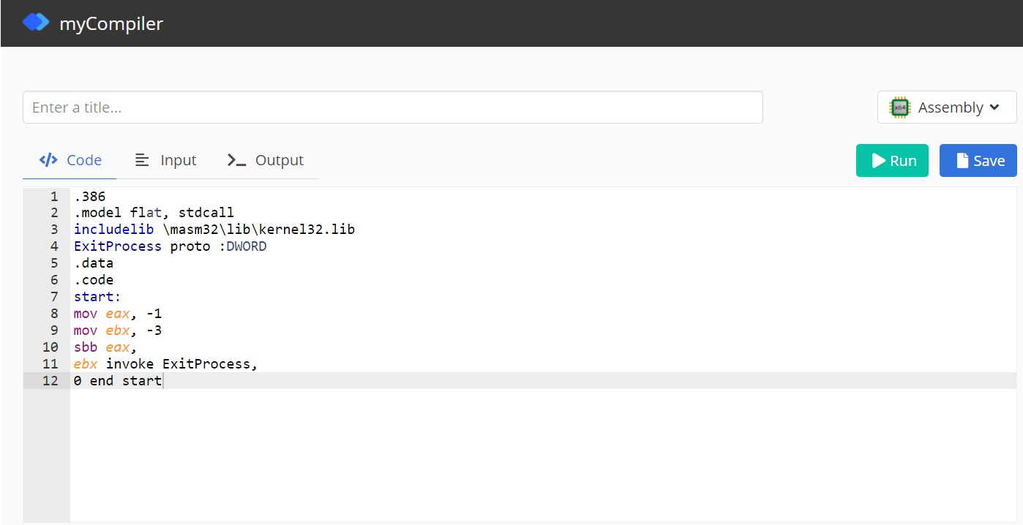

1 Обменять значения в переменных языка Паскаль x : integer и y : ^integer.

2 Обменять значения в переменных языка Паскаль x[4] и y^[3]; при

выборке значения из массива y^ используйте команду XLAT.

3 Обменять значения в переменных языка Паскаль x[4] и y^[3]. Исполь-

зуйте команды PUSH и POP для временного хранения значений эле-

ментов массива.

4 Определите, сколько байт требуется на запись в оперативной памяти

команды LEA EBX,M, и какие числа записаны в этих байтах.

5 Используя команды пересылок, покажите, как работает команда CMC.

6 Содержимое регистра флагов поместите в переменную x : integer.

7 Обменять значения в переменных языка Паскаль x : integer и y : ^integer.

Обязательно использовать команду XCHG.

**Задание 1**

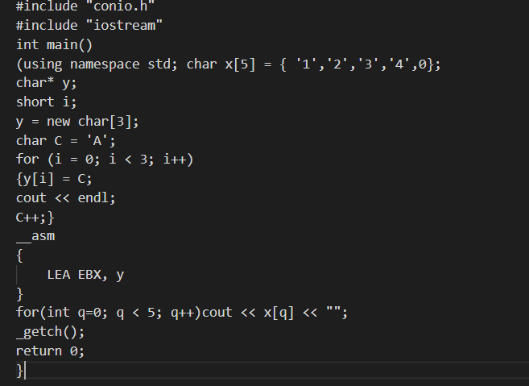

**Задание 2**

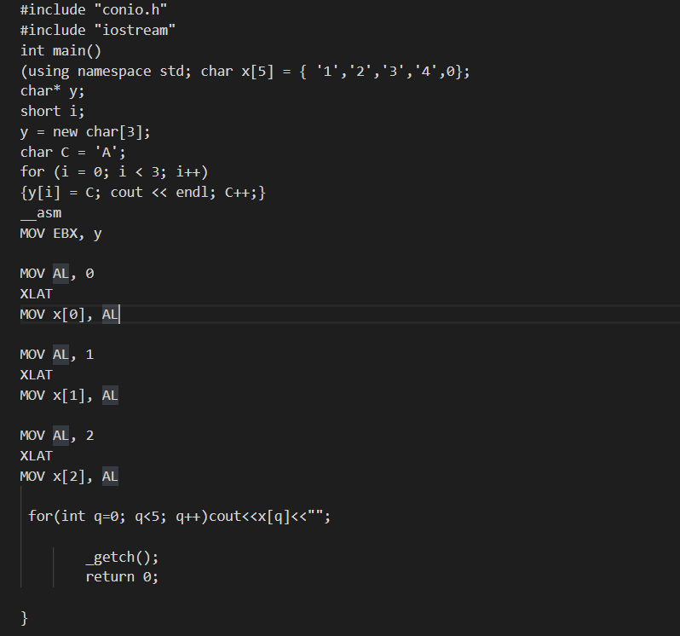

**Вывод**: Была выполнена лабораторная работа 4.2 «изучение арифметических команд», а также работа 4.3 «Изучение логических команд и команд сдвигов». В ходе работы я усвоил и закрепил навыки написания кода в ассемблере.